数字电路篇（4）：装配LED电子“ 骰子”
【涉及知识】与非逻辑、或非逻辑、异或逻辑、同或逻辑，555时基振荡器、脉冲分配等知识。
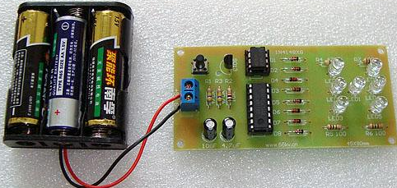
【能力目标】
- 了解数字电路中基本组合逻辑门的相关知识；
- 认识基本组合逻辑门电路的特征以及真值表；
- 基本组合逻辑门电路的符号特征；
- 定时电路的相关知识；
- CD4017脉冲分配集成电路的简单应用及测试。
【项目说明】
开机通电时，7只LED会随机显示一个点数，当按一下开关S1,7只LED会全部变亮，大约几秒后,7只LED灯开始闪烁，直到最后显示出稳定的点数。整个一次“掷骰子”的过程结束。玩家通过按动S1，来模拟“掷骰子”，获得的点数由7只LED来指示，同实物骰子一样，可指示1－6点的点数。电子骰子就是以电子的方式达成相同的功能，当按一下按键后，每只LED会闪烁，松开按键后闪烁速度越来越慢，最后停在某一个点数上不再动，这样就可以显示点数了。
【项目实施】
- 常用组合逻辑门电路。
1. 与非门——由与门和非门组合而成。
输入 |  | 输出 |  | 与非门符号 | 逻辑表达式
A | B | L |  | 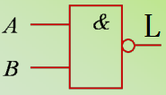 | 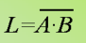
真值表特点: 有 出 , 全 出 。
2．或非门——由或门和非门组合而成。
输入 |  | 输出 |  | 或非门符号 | 逻辑表达式
A | B | L |  | 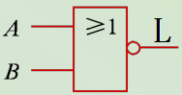 | 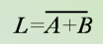
真值表特点: 有 出 , 全 出 。
3．异或：异或是一种二变量逻辑关系，当两个变量取值相同时，逻辑函数值为0；当两个变量取值不同时，逻辑函数值为1。
输入 |  | 输出 |  | 异或门符号 | 逻辑表达式
A | B | L |  | 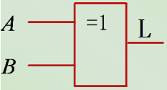 | 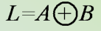
真值表特点: 。
3．同或：同或也是一种二变量逻辑关系，当两个变量取值相同时，逻辑函数值为1；当两个变量取值不同时，逻辑函数值为0。
输入 |  | 输出 |  | 同或门符号 | 逻辑表达式
A | B | L |  | 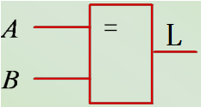 | 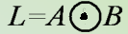
真值表特点: 。
二、理解闪烁信号灯的电路原理图并检测各电子元器件的性能
1．555定时振荡器电路
脉冲产生器由NE555及外围元件构成多谐振荡器，当按下按键S1时Q1导通，NE555的3脚输出脉冲，则 CD4017的5个输出端轮流输出高电平驱动显示不同的点数（1-6）。松开按键后，由于有电容C2电容存储电量，Q1不会立即截止，随着C2两端电压的下降，Q1的导通程序逐渐减弱，3脚输出脉冲的频率变慢，点数的变化速度也随之变慢。最后当C2放电结束后。Q1截止，NE555的3脚不再输出脉冲，点数停止改变。一次投骰子过程就这样完成了。R2决定LED移动速度，C2决定等待投骰子的时间。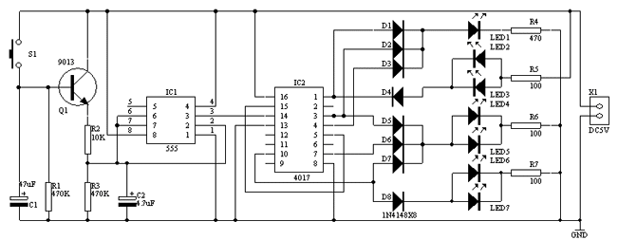
四、装配并调试闪烁信号灯电路
1．装配并调试555定时振荡器电路，关键要调试产生的振荡输出波形；
振荡器定时元器件为C1和R1的放电回路决定，在装配过程中可通过改变电容器的容量或者电阻的阻值来进行体验，在体验过程中也可用万用表检测Q1发射极的电位的变化情况，然后结合555的内部结构分析电路的工作原理。
2．装配并调试脉冲分配集成电路4017和LED驱动电路，判断当LED发光时555振荡器3脚输出高电平还是低电平信号。
五、成果展示及评价；
评价者 | 对振荡器工作原理的认识（20） | 对脉冲信号的认识（30） | LED驱动电路的理解（30） | 三极管的工作状态（20） | 成绩
自评
辅导员
说明：总评成绩=自评*0.5+辅导员*0.5；总评：
总评成绩≥85,获得5学分；85>总评成绩≥75,获得4学分；75>总评成绩,获得3学分。
六、任务结束收拾归位所用设备工具（4S要求）。

